УДК 630*27:581.165.7
Особливості отримання асептичної культури лохини високорослої (vaccinium corymbosym l.)
І.М. Бобошко-Бардин, кандидат сільськогосподарських наук, Національний університет біоресурсів і природокористування України, А.А. Портянко, магістр другого року навчання
E-mail: i_boboshko@nubip.edu.ua, portankoandrij@gmail.com

Анотація. Останнім часом активізувалися роботи з розмноження деревних рослин методом культури тканин. Лохина високоросла (Vaccinium corymbosym L.) за останні роки здобула велику популярність у садівництві. У цьому контексті особливо актуальними є дослідження з удосконалення окремих етапів мікроклонального розмноження: відбір експлантів, їх асептування, отримання стерильної культури, морфогенез і ризогенез, адаптація регенерантів тощо. Програмою досліджень передбачалось оцінка ефективності застосування таких розчинів стерилянтів: арґентум нітрат (1% AgNO₃); натрій хлорит (2,5% NaClO); хлорид ртуті (0,1% HgCl₂). Найбільш ефективною технологією стерилізації експлантів лохини високорослої (Vaccinium corymbosym ‘Nelson`) є їх ступінчаста стерилізація розчинами реагентів у такій послідовності: мильний розчин (30 хв.); 70 % етанол (1 хв.); 1 % нітрат срібла (10 хв.); 2,5 % натрій гіпохлорит (10 хв.). За результатами даної стерилізації було отримано 65% неінфікованих, життєздатних експлантів лохини високорослої. Дослідження показали, що розроблена і апробована методика ступінчатої стерилізації експлантів з метою введення її в культуру in vitro є значно ефективнішою раніше застосовуваних і тому заслуговує на впровадження у практику.
Ключові слова: мікроклональне розмноження, асептична культура, експлант, стерилізація.

Актуальність. Лохина високоросла (Vaccinium corymbosym L.) за останній період здобула велику популярність у сфері озеленення. При належному догляді лохина високоросла має декоративний вигляд та їстівні плоди [ 2, 3, 5]. Дана культура займає лідируючі позиції в садових центрах по її реалізації, а розсадники – по розробці та вдосконаленні технології розмноження.
Аналіз актуальних досліджень та публікацій. Широкого використання набуло мікроклональне розмноженням даного виду, яким вже давно і успішно займаються білоруські, польські та американськи виробники [6, 10]. Мікроклональне розмноження лохини високорослої (Vaccinium corymbosym L.) дозволить вирощувати цей вид у великих масштабах за короткий термін зі збереженням всіх якостей материнської рослини [7, 8].
Основними перевагами методу мікроклонального розмноження є [1]:
- високий коефіцієнт розмноження;
- економія площі в процесі вирощування;
- оздоровлення садивного матеріалу від різного роду інфекцій та хвороб;
- отримання генетично ідентичного матеріалу.
Метою досліджень було отримання асептичної культури Лохини високорослої (Vaccinium corymbosym L.) та продовження досліджень процесів морфогенезу даної культури в умовах in vitro для розробки технології масового розмноження виду.
Завдання які були поставлені перед нами – це вибір рослини-донора та отримання асептичної культури для мікроклонального розмноження Лохини високорослої.

Матеріали та методи досліджень. Вихідний матеріал Лохини високорослої (Vaccinium corymbosym L.) було ретельно відібрано з рослин донорів, які зростали на території центру садівництва «АртВіль». При відборі рослин велику увагу було приділено їх зовнішньому вигляду – формі та розміру листової пластини й бруньок, довжині та діаметру пагонів, забарвленню листків та пагонів. Також велику увагу звертали на наявність механічних пошкоджень, шкідників і збудників хвороб. В результаті було відібрано здорові живці, які використовували для подальшої заготівлі експлантів (рис. 1).

Мікроклональне розмноження рослин передбачає розмноження в асептичниї умовах і включає в себе декілька етапів: стерилізацію вихідного матеріалу, введеня його в культуру in vitro, морфогенез та адаптація до умов in vivo [4].

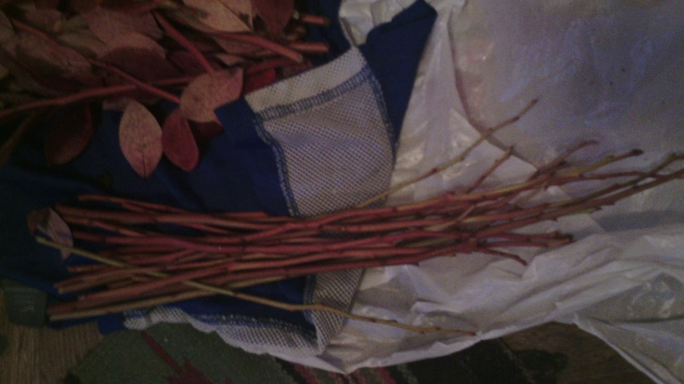
Рис.1. Нарізані пагони Лохини високорослої `Нельсон’ (Vaccinium corymbosum ‘Nelson’) в безлистяному (фото автора)

Стерилізація вихідного рослинного матеріалу є найважливішим етапом клонального мікророзмноження. На основі опрацьованої літератури, для стерилізації вихідного матеріалу було вибрано такі стерилянти: аргентум нітрат (1% AgNO₃); натрій хлорит (2,5% NaClO); хлорид ртуті (0,1% HgCl₂) [7, 9, 10].
Асептування вихіжного матеріалу Лохини високорослої ‘Нельсон’ (Vaccinium corymbosum `Nelson`) відбувалась за загальноприйнятою методикою [9, 10] з модифікацією стерилізуючих розчинів:
- Відмивання експлантів у мильному розчині упродовж 30 хв., для ліквідації забруднення;
- Промивання експлантів під проточною водою упродовж 20 хв. з метою відмивання залишків мильного розчину;
- Занурення вихідного матеріалу в 70% розчин етилового спирту на 1хв., для зняття воскового нальоту;
- Стерилізація експлантів у розчинах натрій гіпохлорид 2,5% NaClO, арґентум нітрат (1% AgNО₃) і хлорид ртуті (0,1% HgCl₂) (табл.1, рис.2);
- Промивання в стерильній воді;
- Висаджування на стерильне середовище Мурасіге-Скуга (рис. 3).

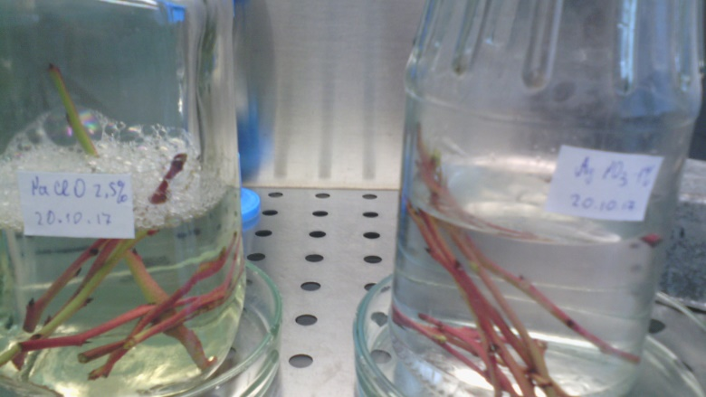
Рис.2. Стерилізація рослинного матеріалу у стерилянтах (фото автора)

- Методика стерилізації експлантів Лохини високорослої ‘Нельсон’
Варіант (назва стерилянта) | Експлікація, хв | Кількість відмивань дистильованою водою по 7 хв
І. Арґентум нітрат (1%AgNO₃) | 15 | 3
ІІ. Натрій хлорит (2,5%NaClO) | 15 | 3
ІII. Хлорид ртуті (0,1%HgCl₂) | 15 | 5
IV. Натрій хлорит + аргентум нітрат (2,5%NaClO + 1%Ag NO₃) | 10+10 | 2+3

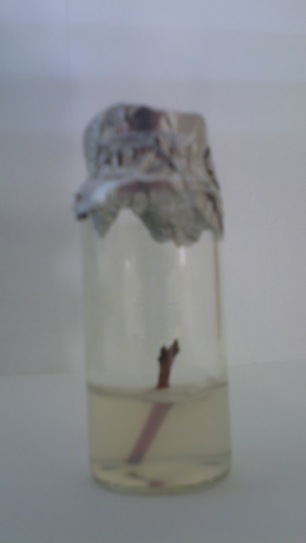
Рис.3. Загальний вигляд експланта введеного в культуру in vitro
(фото автора)

В процесі стерилізації на стандартне живильне середовище Мурасіге-Скуга було висаджено 80 експлантів з однією-двома вегетативними бруньками, по 20 штук на кожен з варіантів. Всі екземпляри на 4 тижні були переміщені до стерильної термальної кімнати з температурою повітря + 22 ^{о}С. На 5, 7 та 21 день проводилась перевірка рослин на рахунок зараження патогенної мікрофлори і в разі її виявлення – вилучали вражені екземпляри, для запобігання зараження інших рослин.
Результати досліджень та їх обговорення. За результатами проведених досліджень, метою яких було отримання асептичної культури лохини високорослої, надзвичайно низькою виявилась ефективність використання у якості стерилізуючого розчину натрій хлорид (NaClO) з концентрацією 2,5 % (варіант ІІ). Так як за його використання всі експланти без вийнятку були 100 % заражені патогенною мікрофлорою (рис.5а). Даний факт свідчить про доцільність апробації ефективності використання або поєднання для стерилізації розчинів інших препаратів.

Рис. 4. Результати стерилізації експлантів Лохини високорослої ‘Нельсон’

Питома частка незаражених експлантів по ІІ та ІІІ варіанту з використанням для стерилізації розчину арґентум нітрат (1% AgNO₃) та хлорид ртуті (0,1% HgCl₂ ) становило 15 і 35 % відповідно (рис. 4).
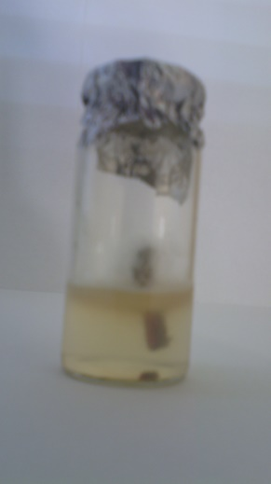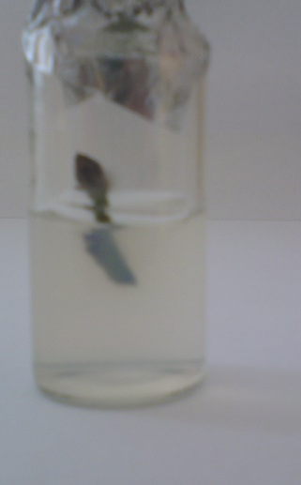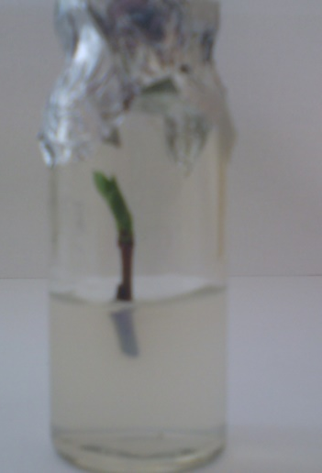

а
а б в
Рис. 5. Загальний вигляд високорослої (Vaccinium corymbosym L.) в культурі: а) інфікована; б) не інфікована, окиснена; в) не інфікована, не окисна; (фото автора)

Найбільший відсоток експлантів з некротичними ознаками (40 %) спостерігається у варіанті І з використанням 1% розчину аргентум нітрат (рис. 5б), що вказує на токсичність даного препарату для експлантів і, значною мірою, зумовлювала їх загибель.
Одночасно з цим, отримані результати свідчать, що підвищення ефективності отримання асептичних експлантів можна досягти за рахунок використання ступінчатої стерилізації за схемою, яка включає в себе загальноприйняту методику з послідовним зануренням екплантів у стерилізуючі розчини нітрат срібла в поєднанні з натрієм хлорид (2,5 % NaClO + 1% AgNO₃):
- відмивання у мильному розчині 30 хв.;
- відмивання у проточній та дистильованій воді 20 хв.;
- 70 % етанол на 1 хвилину;
- 1 % розчин нітрату срібла (AgNO₃) з часом експозиції 10 хв.;
- відмивання у стерильній дистильованій воді 2 хв.;
- 2,5 % розчин натрія гіпохлорит (NaНClO) 10 хв.;
- відмивання стерильною дистильованою водою тричі по 3 хв;
- висаджування на живильне середовище Мурасіге та Скуга.
При використанні цієї схеми стерилізації вдалося досягти високого відсотку (65 %) отримання стерильних життєздатних експлантатів лохини високорослої (рис.4, 5). Застосовуючи запропоновану ступінчасту стерилізацію нам вдалось підвищити відсоток отриманих асептичних експлантів в середньому на 50 % порівняно з варіантом ІІ (2,5% натрій хлорид) та 30 % у порівнянні з варіантом ІІІ (0,1 % сулеми).

Проаналізувавши отримані дані по всім 4 варіантам можна зробити висновок, що потрібно продовжувати підбір інших концентрації розчинів, їх поєднання та експозицію витримки для експлантів лохини високорослої (Vaccinium corymbosym L.).

Висновки і перспективи
Для мікроклонального розмноження даного виду добре підходять вегетативні бруньки з пагонів, які були зібрані восени.
Підвищення ефективності стерилізації експлантів деревних рослин можливе за рахунок послідовного використання розчинів стерилянтів у оптимізованих для певних культур концентраціях і експозиціях обробітку.
Найбільш ефективною технологією асептування експлантів лохини високорослої (Vaccinium corymbosym ‘Nelson`) є їх ступінчаста стерилізація розчинами реагентів у такій послідовності: мильний розчин (30 хв.); 70 % етанол (1 хв.); 1 % нітрат срібла (10 хв.); 2,5 % натрій гіпохлорит (10 хв.). За результатами даної стерилізації було отримано 65% неінфікованих, життєздатних експлантів лохини високорослої.
Дослідження показали, що розроблена і апробована методика ступінчатої стерилізації експлантів з метою введення її в культуру in vitro є значно ефективнішою раніше застосовуваних і тому заслуговує на впровадження у практику.

Список літератури:
- Бобошко-Бардин І.М. Актуальність мікроклонального розмноження та особливості його використання для виробництва садивного матеріалу декоративних рослин. Науковий вісник НУБіПУ. 2009. № 135. С. 141 – 148.
- Голубика фловоноиды подавляют матричных металлопротинов деятельность в DU145 клеток человеческого рака простаты.M.Д. Матчет Биохимия и клеточная биология; 2005. Том 83. № 5. С. 637-643
- Лікарські рослини. URL: http://likarski-roslini.net.ua/loxina-korist-shkoda/
- М.Д. Мельничук, Т.В.Новак, В.А. Кунах. Біотехнологія рослин: підручник. Київ: ПоліграфКонсалтинг, 2003. 520 с.
- Майнланд C.M. Обзор новой информаций по основам медицинской помощи о голубике. Седьмой Международный симпозиум по вопросам культуры: материалы симпозиума (Терма-де-Чильян, Чили, 4-9 декабря 2000). Левен: Международное общество по садоводческой науки (МОСН). 2002. С.39-43с.
- Способы размножения голубики топяной Vaccinium uliginosum L. Бордок И.В., Маховик И.В., Моисеева Т.Р., Волкова Н.В. Институт леса НАН Беларуси, Гомель, Беларусь. URL: http://asprus.ru/blog/sposoby-razmnozheniya-golubiki-topyanoj-vacciniumuliginosuml/
- Reshetnikov V. N., Kilchevskii A. V., Rupasova Zh. A., Filipenia V. L., Chizhik O. V., Gorbatsevich V. I., Ivanovich A. A. (2012). Highbush blueberry (Vaccinium corymbosum L.). Genetic basics of plant selection. Minsk. 2012, Biotechnology in plant selection. Cellular engineering. (Russian).V. 3, P. 347–355.
- Reshetnikov V. N., Spiridovich E. V., Nosov A. M. Plant biotechnology and perspectives of its development. Genetics and Plant Physiology. 2014, 46 (1), P. 3–18. (In Russian).
- Zhang Zhi Dong, Lopes da Fonseca, L.; Romero Mun oz, F. (2006). Technical system of blueberry micropropagation in China Faculty of Horticulture, [Proceedings of the Eighth International Symposium on Vaccinium Culture, Sevilla, Spain and Oeiras, Portugal], 3–8 May 2006. P. 421–425.
- Zu Xiao Yan, (2010). Anthocyanins extracted from Chinese blueberry (Vaccinium uliginosum L.) and its anticancer effects on DLD1 and COLO205 cells. [Chinese Medical Journal].123 (19). Chinese Medical Association, 2010. P. 2714–2719.

ОСОБЕННОСТИ ПОЛУЧЕНИЯ АСЕПТИЧЕСКОЙ КУЛЬТУРІЫ В УСЛОВИЯХ IN VITRO ГОЛУБИКИ ВЫСОКОРОСЛОЙ (Vaccinium corymbosym L.)
И.Н. Бобошко-Бардин, А. Портянко
Анотация. В последнее время активизировались работы по размножению древесных растений методом культуры тканей. Голубика высокорослая (Vaccinium corymbosym L.) за последние годы получила большую популярность в садоводстве. В этом контексте особенно актуальными являются исследования по совершенствованию отдельных этапов микроклонального размножения: отбор эксплантов, их стерилизация, получение асептической культуры, морфогенез и ризогенез, адаптация регенерантов и тому подобное. Программой исследований предусматривалось оценка эффективности применения таких стерилизующих веществ: аргентум нитрат (1% AgNO3) натрий хлорит (2,5% NaClO) хлорид ртути (0,1% HgCl2). Наиболее эффективной технологией стерилизации эксплантов голубики высокорослой (Vaccinium corymbosym "Nelson`) является их ступенчатая стерилизация растворами реагентов в такой последовательности: мыльный раствор (30 мин.); 70% этанол (1 мин.); 1% аргентум нитрат (10 мин.); 2,5% натрий гипохлорит (10 мин.). По результатам данной стерилизации было получено 65% неинфицированных, жизнеспособных эксплантов голубики высокорослой. Исследования показали, что разработана и апробирована методика ступенчатой стерилизации эксплантов с целью введения ее в культуру in vitro значительно эффективнее ранее применяемых и поэтому заслуживает внедрение в практику.
Ключевые слова: микроклональное размножения, асептическая культура, эксплантов, стерилизация.

FEATURES OF RECEIPT ASEPTIC CULTURE OF Vaccinium corymbosym L. IN THE IN VITRO CONDITIONS
Boboshko-Bardyn I., Portyanko A.
Recently, work on the reproduction of woody plants by the method of tissue culture has been intensified. The Vaccinium corymbosym L. has become very popular in horticulture in recent years. In this context, studies of improvement individual stages of microclonal propagation are particularly relevant: selection of explants, their aseptics, obtaining a sterile culture, morphogenesis and rhizogenesis, adaptation of regenerants and so on. The research program envastagated the evaluation of the effectiveness of using the following solutions of sterilants: argentum nitrate (1% AgNO3); sodium chlorite (2.5% NaClO); mercury chloride (0.1% HgCl2). The most effective technology of explants sterilization of Vaccinium corymbosym L. explants is their stepwise sterilization with reagent solutions in the following sequence: soap solution (30 min); 70% ethanol (1 min); 1% argentum nitrate (10 min); 2.5% sodium hypochlorite (10 min.). According to the results of this sterilization, 65% of uninfected, viable tall blueberry explants were obtained. Studies have shown that the developed and tested method of stepwise sterilization of explants with the aim of involving it into culture in vitro is much more effective than previously used and therefore deserves to be put into practice.
Keywords: microclonal reproduction, aseptic culture, explant, sterilization.

Mikropropagation, aseptic culture, eksplants, sterilization.

